Facultatea de Automatica si Calculatoare 

Automatica si informaica aplicata

CAD IN AUTOMATICA

Proiect 1

Student: Costin Denisa Nicoleta Coordonator de laborator:

Grupa: 30117 Marius Misaro

***Cuprins:***

* Descriere dispozitiv
* Poze si masuratori pe dispozitiv
* Desenul in AutoCad
* Tabelul
* Comenzi utilizate

***Descriere dispozitiv:***

Cu un ecran de 6.7 inchi, telefoanele iPhone 14 Plus sunt proiectate sa reziste. Telefoanele sunt rezistente la apa si sunt prevazute cu sticla de protectie Ceramic Shield de la Apple, mai rezistenta decat orice sticla pentru smartphone. In plus, acum poti face poze uimitoare in locurile tale preferate, cu noua camera de 48 MP, conceputa sa surprinda cele mai mici detalii. Realizeaza poze uimitoare in lumina slaba sau foarte puternica multumita noului sistem cu doua camere. iPhone 14 poate detecta un accident auto puternic, apoi poate apela serviciile de urgenta si iti poate anunta contactele pentru urgente. Cip A15 Bionic.Viteza care dureaza.

Acest cip super-rapid, cu un GPU 5‑core, pune in miscare toate noile functionalitati si confera o senzatie ultrafluida jocurilor si experientelor AR.

Un design intern actualizat, care ofera eficienta termica mai buna, pentru a te bucura de actiune mai mult timp.

***Poze dispozitiv:***

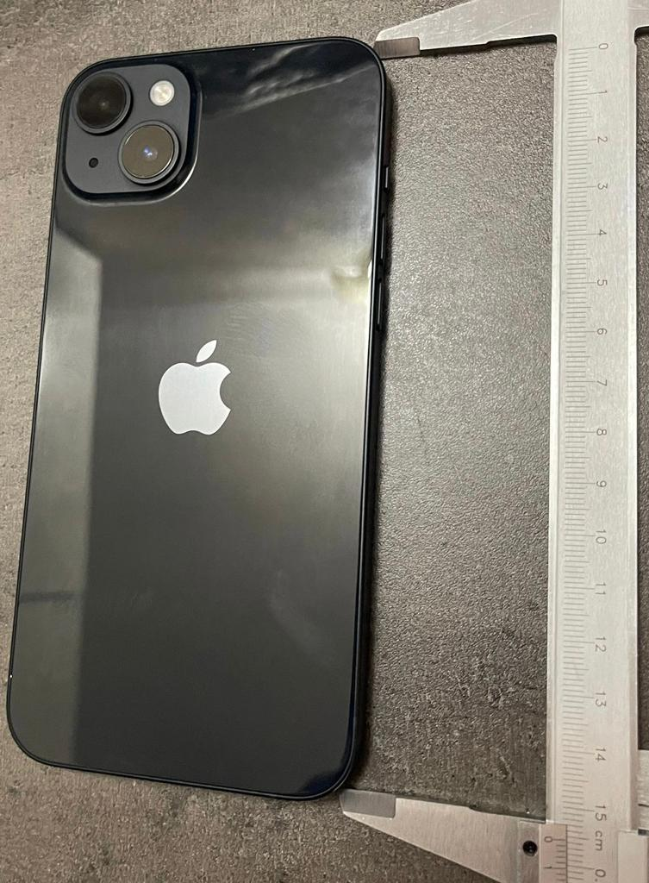 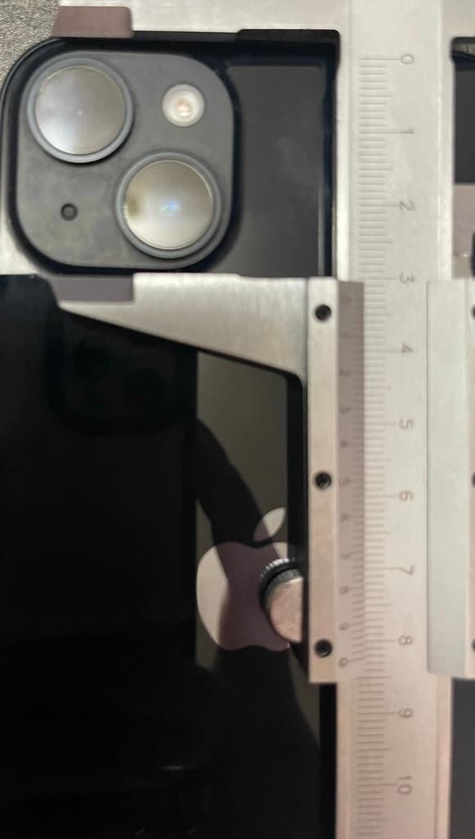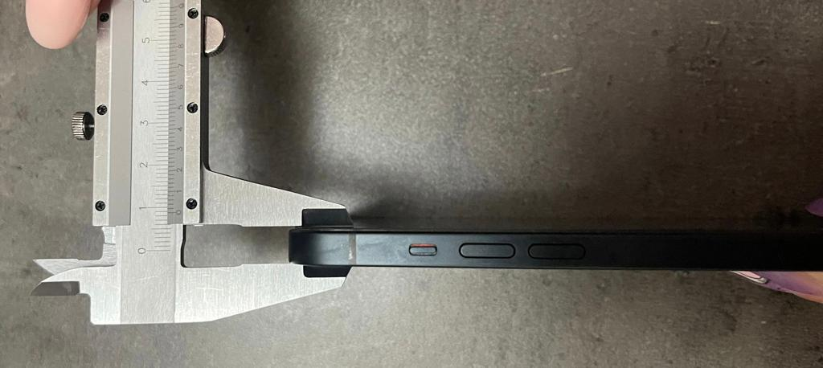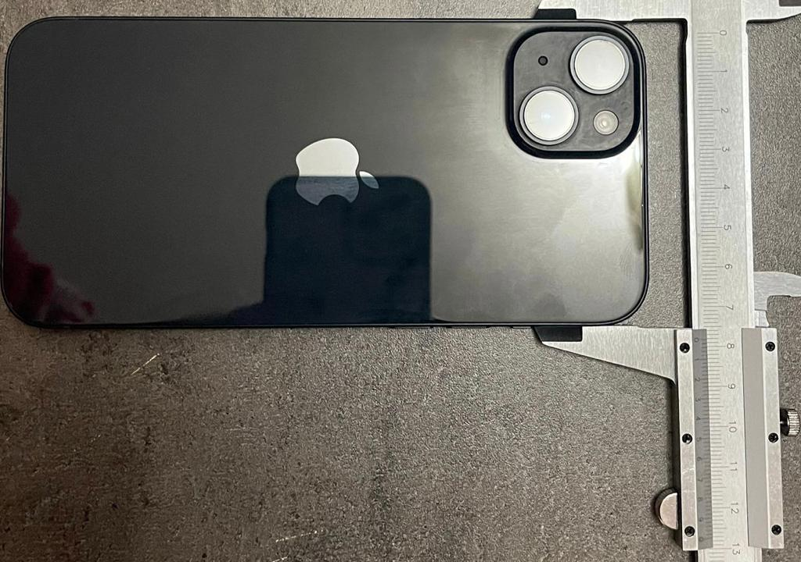

***Poze desen si tabel AutoCad:***

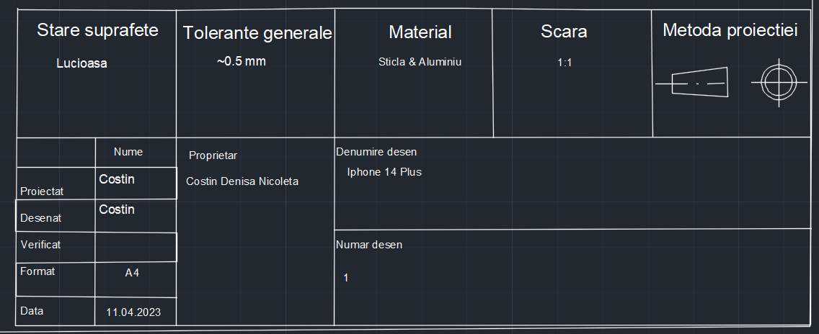

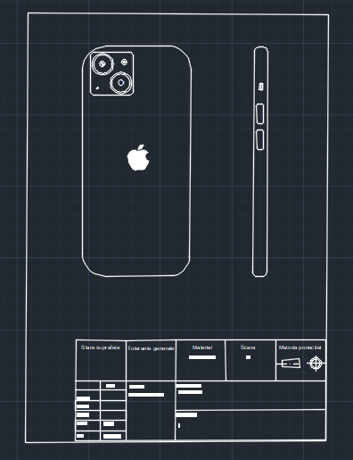

***Comenzi utilizate:***

|  |  |
| --- | --- |
| Snap | *Fillet* |
| Grid | *Erase* |
| Text | *Move* |
| Trim | *Scale* |
| Hatch | *Polyline* |
| Line | *Pline* |
| Circle | *Copy* |